OPIS TEHNIČNIH LASTNOSTI NASELJA »NOVA DOLINSKA« V KOPRU

SPLOŠNO
Umestitev v prostor
Stanovanjska soseska »Nova Dolinska« se nahaja na južnem delu mesta Koper, nad Dolinsko cesto. V neposredni bližini soseske je Šmarska cesta, ki nudi hitro povezavo do središča mesta ter avtocestnega omrežja. Zazidavo stanovanjskega naselja predstavljajo prostostoječe večstanovanjske stavbe, ki so v prostor umeščene skladno s konfiguracijo terena, ki se od severovzhoda proti jugozahodu blago do srednje strmo dviga. Stanovanjsko sosesko trenutno sestavljajo 3 stavbe – Bloki 1, 2 in 3, načrtuje pa se še izgradnja četrtega bloka. Blok 3 (v nadaljevanju B3) je stanovanjska stolpnica z etažnostjo 2K+P+8N, ki je v lasti Javnega stanovanjskega sklada Mestne občine Koper, Bloka 1 in 2 (v nadaljevanju B1 in B2) pa sta stolpiča z etažnostjo 2K+P+5N, ki sta v lasti Stanovanjskega sklada Republike Slovenije in sta podrobneje predstavljena v nadaljevanju.
Umestitev stanovanjskih stavb v prostor sledi naklonu terena, kar omogoča optimalne poglede na staro mestno jedro in širšo okolico ter dobro osončenost vsakega bloka. Bloki so razporejeni na različnih višinah – terasah, med katerimi se oblikuje kvaliteten pol-javni prostor za druženje in igro na prostem. Povezave med terasami so urejene preko zunanjih klančin, stopnišč in dvigal, kar omogoča ustrezno dostopnost in prehodnost območja.

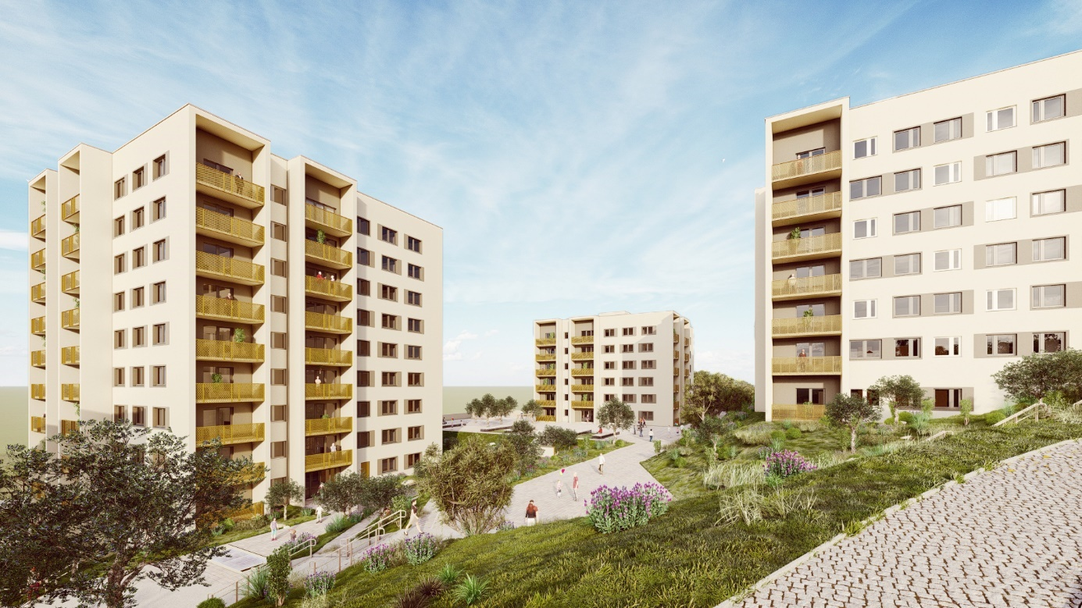
Pogled na stanovanjsko sosesko z zgornje strani

Nagnjenost terena je izkoriščena tudi za umestitev delno podkletenih garaž, z ločenimi uvozi na posameznih nivojih neposredno z okoliške ceste. Vsi trije bloki so postavljeni na delno podkletene garaže s shrambami ter ostalimi tehničnimi in spremljevalnimi prostori. Kletne etaže segajo preko gabarita posameznega stolpiča, kar omogoča ureditev ravnih zunanjih bivalnih površin na sicer strmem pobočju ter funkcionalno povezavo med posameznimi bloki. Streha garaž B2 in B3 je krajinsko urejena s prepletom zelenih in tlakovanih površin, z različnimi zasaditvami ter opremljena z urbano opremo in otroškimi igrali.
Streha garaže B1 je predvidena kot zunanja parkirna ploščad.
Promet je v celoti umaknjen na obrobje soseske, na Dolinsko cesto, s katere so urejeni neposredni dostopi do parkirnih garaž in zunanjih parkirišč. Znotraj soseske tako ni prometnih poti ali parkirišč, kar dodatno prispeva k mirnemu bivalnemu okolju. Edina prometna površina znotraj soseske je servisna pot, ki poteka med B2 in B3 ter višje ležečim B1, vendar je namenjena le intervencijskim in servisnim vozilom ter je za splošni promet zaprta.
Programska delitev
Stavbe Nove Dolinske so v celoti namenjene stanovanjem ter pripadajočim servisnim in parkirnim prostorom. Večstanovanjski stavbi B1 in B2 obsegata skupno 91 stanovanj, ki jih bo Stanovanjski sklad RS oddajal v javni najem. Stanovanja so namenjena vsem zainteresiranim prosilcem. B1 obsega 44 stanovanj, B2 pa 47 stanovanj. Vsa stanovanja se nahajajo v 6 nadzemnih etažah (P+5), v B1 so 3 stanovanja umeščena tudi v nevkopani del 1. kleti. V vsakem bloku je po 5 stanovanj izvedenih s prilagoditvami za funkcionalno ovirane osebe.
V kletnih etažah vsakega bloka se nahajajo še pripadajoče shrambe, tehnični prostori za potrebe stavbe ter parkirna mesta za stanovalce.
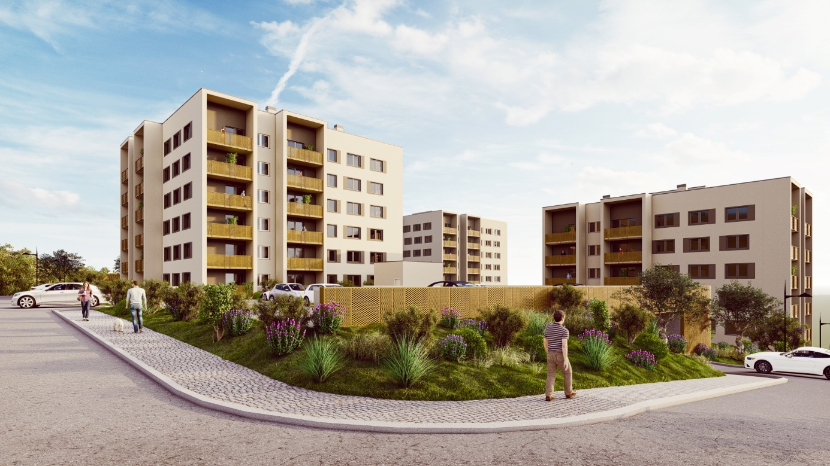
Pogled na Blok 1 in pripadajočo delno vkopano garažo

Arhitekturno oblikovanje
Nadzemni deli vseh stavb stanovanjske soseske so oblikovani enotno – osnovni tloris kvadratne oblike, izven katerega na vseh straneh segajo lože tako, da tloris ponazarja obliko vetrnice. Vsi bloki so orientirani tako, da so vzporedni med seboj in z Dolinsko cesto na severovzhodni strani. S tem se ustvarja nekakšen red znotraj razgibanega območja nepravilnih oblik.
Kvadratna tlorisna oblika s centralnim jedrom, okoli katerega so preko skupnih hodnikov dostopna posamezna stanovanja, omogoča orientacijo stanovanj v vse smeri neba in zasnovo s pogledi na 2 strani za večino stanovanj.
Vsakemu stanovanju pripada loža, ki zagotavlja zasebnost uporabnikov in zavetrje na značilno vetrovnem območju.

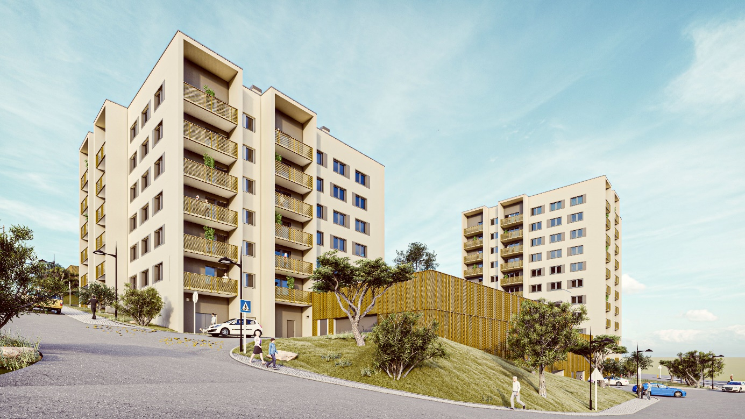
Pogled na Blok 2 in pripadajočo delno vkopano garažo

Dostopnost brez ovir
Objekti so oblikovani skladno s Pravilnikom o univerzalni graditvi in uporabi objektov in omogočajo enostavno dostopnost tudi osebam z različnimi oviranostmi. Kljub zahtevnejši konfiguraciji terena je soseska oblikovana z ureditvami in mehanizmi, ki omogočajo dostop do vseh blokov ter ambientov med njimi (zunanje klančine in dvigala).
Vzdrževanje in obratovanje
Objekti so zasnovani z mislijo na obratovanje v celotni življenjski dobi. Projektne rešitve omogočajo ekonomsko upravičeno trajno vzdrževanje objektov in nizke obratovalne stroške (poraba energentov, vode, urejanje in vzdrževanje okolice objektov ipd.). Poudarek oblikovanja je na energetski varčnosti in ekološki sprejemljivosti izbranih sistemov in vgrajenih materialov.
Energetska učinkovitost
Stavbe so projektirane kot energetsko učinkovite. Stavbe se ogrevajo s sistemom daljinskega ogrevanja s skupno kotlovnico na strehi B2, od katere so urejene toplovodne povezave do posameznih blokov. Skupna kotlovnica omogoča racionalizacijo investicijskih in vzdrževalnih stroškov, njena umestitev na streho ene od stavb pa omogoča tudi kvaliteten zunanji bivalni prostor brez tehničnih objektov in naprav. Z izbiro sistema daljinskega ogrevanja, mehanskim prezračevanjem preko higrosenzibilnih rešetk, učinkovitim toplotnim ovojem stavbe ter zrakotesno vgrajenim stavbnim pohištvom stavbe dosegajo energijski razred A1, s predvideno letno porabo toplote za ogrevanje pod 10 kWh/m2a in tako izpolnjujejo kriterije skoraj ničenergijske stavbe. Z vgradnjo kvalitetnih, trpežnih in trajnih materialov je omogočena dolga življenjska doba objektov ter učinkovito in ekonomsko vzdržno vzdrževanje.
V B1 je izvedena tudi električna napeljava do parkirnih mest, s čimer je omogočeno polnjenje električnih vozil na vsakem parkirnem mestu v garaži.
Zaščita pred meteornimi vodami
Za odvodnjavanje s streh je izveden podtlačni sistem odvajanja meteornih vod (primarni in varnostni), z lož in posameznih nadstreškov pa je izveden klasični sistem odvajanja meteornih vod.
Mirujoči promet
Zagotovljeno je zadostno število parkirnih mest, skladno z zahtevami prostorskega akta (1PM/stanovanje). Vsa parkirna mesta za stanovalce B1 in B2 so zagotovljena v garaži. V B2 je zagotovljenih 69 PM za stanovanja B2, pri čemer je višek parkirnih mest namenjen določenim stanovanjem iz B1. Večja stanovanja v B1 (stanovanja tip C) imajo zagotovljeni 2 PM/stanovanje. Parkirna mesta za obiskovalce (prostorski akt zahteva 20% PM od skupnega števila vseh stanovanj) so zagotovljena na zunanjih površinah na ploščadi B1 (41 PM) in vzdolžno ob Dolinski cesti nasproti vhoda v B1 (11 PM). V garaži B1 je zagotovljenih 35 PM. Skupno je na območju B1 in B2 zagotovljenih 156 parkirnih mest.
Prometna ureditev znotraj kletnih garaž obeh blokov je logično in optimalno zasnovana. Vse garaže so naravno prezračevane preko odprtin na zunanjih stenah nevkopanega dela in preko jaškov na vkopanih straneh. Najmanjša svetla višina garaž je 2,5 m, ki je lokalno pod nosilci znižana na 2,40 m.
Garaža B2 se nahaja v obeh kletnih etažah, pri čemer ima vsaka etaža svoj uvoz z obodne Dolinske ceste – uvoz v 2. klet B2 je preko pokrite klančine na SV strani območja, ki je namenjena tudi uvozu v 1. kletno etažo B3. Uvoz v 1. kletno etažo je neposredno z Dolinske ceste na vzhodni strani.
Garaža B1 se nahaja izven gabarita stanovanjskega stolpiča na nivoju 1. kleti. Uvoz v garažo je neposredno z Dolinske ceste na jugovzhodni strani.
Na strehi garaže B1 je urejena zunanja parkirna ploščad, ki je dostopna z javne ceste na jugozahodni strani.
Parkiranje invalidov
V naselju je 10% stanovanj prilagojenih gibalno oviranim osebam, prav tako vsakemu od teh stanovanj pripada parkirno mesto, ki je po dimenzijah prilagojeno parkiranju gibalno oviranih. Seznam prilagojenih stanovanj s pripadajočimi parkirnimi mesti v garaži je prikazan v spodnji tabeli.
B1:
Stanovanje | Št. in lokacija parkirnega mesta
1-P-S-07 | 30, garaža B1
1-1N-S-14 | 32, garaža B1
1-2N-S-21 | 33, garaža B1
1-3N-S-28 | 35, garaža B1
1-4N-S-35 | 29, garaža B1
B2:
Stanovanje | Št. in lokacija parkirnega mesta
2-P-S-06 | 68, garaža B2 – K1
2-1N-S-14 | 64, garaža B2 – K1
2-2N-S-22 | 63, garaža B2 – K1
2-3N-S-30 | 62, garaža B2 – K1
2-4N-S-38 | 61, garaža B2 – K1

STANOVANJA
Struktura stanovanj po velikosti
Na območju je skupno 91 javnih najemnih stanovanj, od tega je 44 stanovanj v B1, 47 pa v B2. V obeh blokih so predvidena stanovanja različnih tipov glede na neto uporabno površino oz. število ležišč. Struktura stanovanj je prikazana v spodnjih tabelah.
B1 (44 stanovanj):
Tip | Površina* | Število ležišč | Število stanovanj | Delež
2-sobno (tip A) | 54,8 m² | 2 ležišči | 12 | 27,27 %
2-sobno (tip B1) | 63,6 m² | 2 ležišči | 7 | 15,91 %
2-sobno (tip D) | 61,3 m² | ležišči | 6 | 13,64 %
3-sobno (tip B2) | 64,3 m² | 3 ležišča | 6 | 13,64 %
4-sobno (tip C) | 101,5 m² | 4 ležišča | 13 | 29,54 %
 |  |  | 44 | 100,00 %
* v površino je všteta površina lože in shrambe znotraj stanovanja (tip C)
B2 (47 stanovanj):
Tip | Površina* | Št. ležišč | Št. stanovanj | Delež
2-sobno (tip A) | 54,8 m² | 2 ležišči | 11 | 23,41 %
2-sobno (tip B1) | 64,5 m² | 2 ležišči | 12 | 25,53 %
2-sobno (tip D) | 61,1 m² | 2 ležišči | 12 | 25,53 %
3-sobno (tip B2) | 64,4 m² | 3 ležišča | 12 | 25,53 %
 |  |  | 47 | 100,00 %
* v površino je všteta površina lože
Struktura stanovanj po tipih in po stavbah
Stavba | 2-sobno  (tip A) | 2-sobno  (tip B1) | 2-sobno  (tip D) | 3-sobno  (tip B2) | 4-sobno  (tip C) | skupaj
B1 | 12 | 7 | 6 | 6 | 13 | 44
B2 | 11 | 12 | 12 | 12 | 0 | 47
Skupaj | 23 | 19 | 18 | 18 | 13 | 91

Opis stanovanj
Tlorisna razporeditev prostorov posameznih stanovanj je funkcionalna, prav tako postavitev opreme. Oprema je v komercialnih skicah risana informativno, kot možna postavitev, in ni predmet najema posamezne enote, razen elementov sanitarne opreme v kopalnicah in straniščih. Struktura stanovanj zajema predprostor oz. hodnik, bivalni prostor s kuhinjo in jedilnico, kopalnico ter spalnico. Posamezna stanovanja imajo dodatno sobo ali dve. Stanovanja z več kot tremi ležišči imajo poleg kopalnice s straniščem še ločeno dnevno stranišče. Vsakemu stanovanju pripada še shramba v kleti, z izjemo večjih stanovanj v B1 (tip C), ki imajo shrambo znotraj stanovanja.
Bivalni prostori
Bivalni prostori v enovitem prostoru obsegajo kuhinjo, jedilnico in dnevno sobo. Kuhinje so opisane ločeno spodaj, v jedilnici in dnevni sobi pa so načrtovane jedilna miza z ustreznim številom stolov ter ustrezno velika sedežna garnitura, vse skladno z zahtevami Pravilnika o minimalnih tehničnih zahtevah za graditev stanovanjskih stavb in stanovanj. V bivalnih prostorih je možno postaviti tudi pisalno mizo, zagotovljeni so ustrezni močnostni in šibkotočni priključki. Izjema so stanovanja tipa B1 ter tipa A v Bloku 2 in tipa D v Bloku 1, kjer je prostor za pisalno mizo lociran v spalnem prostoru. V stanovanjih z dodatnimi sobami (tip B2 in C) je prostor za pisalno mizo lociran v ločenih sobah.
Kuhinje
V vseh stanovanjih je načrtovana osnovna razporeditev kuhinjskih elementov, po kateri so ustrezno so izvedeni tudi priključki. Razporeditev elementov je prikazana v risbah, ki so del kataloga stanovanj. V stanovanjih, namenjenih osebam s funkcionalnimi oviranostmi, je kuhinjska oprema zasnovana tako, da ustreza zahtevam Pravilnika o univerzalni graditvi in uporabi objektov. Kuhinjski nizi so projektirani tako, da jih je možno sestaviti iz standardnih, na trgu dostopnih elementov opreme. Kuhinje nimajo plinskega priključka za kuhanje.
Oprema kuhinj vsebuje
- električne priključki za električno kuhališče, pečico, napo, hladilnik in pomivalni stroj
- priključek tople in hladne vode in odtok za enojno korito in pomivalni stroj,
- priključek na odzračevalno cev v instalacijskem bloku za priključitev nape.
Spalnice
V spalnicah je zagotovljen prostor za namestitev postelj in omar standardnih dimenzij. Zagotovljeni so standardni močnostni in šibkotočni priključki.
Sobe
V (otroških) sobah je zagotovljen prostor za namestitev postelje, pisalne mize in omar standardnih dimenzij. Zagotovljeni so standardni močnostni in šibkotočni priključki.
Kopalnice
Kopalnice so klasične izvedbe s standardno opremo. V kopalnicah so vgrajeni umivalnik s pripadajočo armaturo, straniščna školjka s stenskim podometnim izplakovalnikom, tuš kad s pripadajočo tuš armaturo, tuš kabina in stenski kopalniški radiator. Ob školjki je držalo za toaletni papir, nad umivalnikom pa ogledalo z odlagalno poličko in stensko lučjo. V kopalnici so izvedeni tudi električni in vodovodni priključki za pralni in sušilni stroj.
Stanovanja s štirimi ležišči imajo poleg kopalnice s straniščno školjko še ločeno stranišče. V ločenih straniščih so vgrajeni manjši umivalnik s pripadajočo armaturo in straniščna školjka s stenskim podometnim izplakovalnikom.
Stenski kopalniški radiator je povezan na vročevodni ogrevni sistem, s čimer je omogočena celoletna uporaba.
Stene kopalnic so obložene s keramičnimi ploščicami svetle peščene barve. Tla kopalnic so obložena z nedrsnimi keramičnimi ploščicami rahlo temnejše toplo sive barve. Kopalnice in stranišča imajo izvedeno pripiro do sosednjih prostorov.
Kopalnice v stanovanjih, namenjenih funkcionalno oviranim osebam, so delno že prilagojene (izvedena je tuš kad v ravnini brez roba, prilagojen umivalnik s pripadajočo armaturo, prilagojena je višina poličke za odlaganje in ogledala). Preostale možne prilagoditve je možno enostavno izvesti – v stenah so izvedene ustrezne ojačitve za montažo oprijemal ob straniščni školjki in v tuš kabini, možna je menjava klasične straniščne školjke z uporabnikom na vozičkih prilagojeno opremo. Izvedena je tudi predpriprava za namestitev SOS tipke.
Stavbno pohištvo
Vsa vhodna vrata v stanovanja so opremljena z enokrilnimi požarnimi vhodnimi vrati svetle širine 90 cm, opremljena s kljuko na obeh straneh ter cilindrično ključavnico in kukalom.
Notranja vrata so enokrilna lesena vrata svetle širine 80 cm. Opremljena so s tipsko kljuko in pripadajočo ključavnico. Vrata imajo rahlo zaobljen rob in so bele barve. Vrata so prirezana za potrebe prezračevanja, vrata v kopalnice in stranišča imajo vgrajene prezračevalne rešetke.
V stanovanjih so izvedena dvokrilna okna s parapetom višine 90 cm, zasteklitve bivalnih prostorov so izvedene do tal in imajo poleg zastekljenih balkonskih vrat tudi fiksno zasteklitev. Balkonska vrata imajo vgrajen nizek prag. Okna in balkonska vrata so izdelana v PVC profilih, znotraj bele barve, barva okvirjev na zunanji strani pa je prilagojena barvi fasade (svetla umazano bela RAL 1013 ali temna sivo-rjava RAL 7048). Vse zasteklitve imajo troslojno izolacijsko steklo, zasteklitve v najnižjih etažah so izvedene kot protivlomne.
Vsa okna stanovanj imajo kot zunanjo protisončno zaščito vgrajene rolete, na balkonskih zasteklitvah so le-te na elektromotorni pogon. Notranje police so bele barve, zunanje police pa so iz barvane aluminijaste pločevine in so nepohodne.
Finalni tlaki
V bivalnih in spalnih prostorih je finalni tlak dvoslojni gotovi lakirani parket, z lesenimi zidnimi obrobami. V hodnikih, kuhinjah in kopalnicah ter straniščih je finalni tlak keramika, s keramičnimi zidnimi obrobami. Finalni tlak na ložah je vidni prefabricirani beton z zaščitnim premazom.
Obdelava sten in stropov
Armiranobetonske stene so glajene in slikopleskarsko obdelane ali pa so obložene z mavčnokartonskimi oblogami na podkonstrukciji, ki služijo tudi kot inštalacijska ravnina ter toplotna izolacija proti drugi stanovanjski enoti.
Nenosilne predelne stene so suhomontažne izvedbe, debeline 10 in 12,5 cm – sistemske stene iz dvoslojnih mavčnokartonskih plošč na podkonstrukciji z vmesno toplotno izolacijo. Stene, ki mejijo na kuhinje in kopalnice, imajo zunanjo ploščo vlagoodporno. V stenah v kuhinjah je izvedena ojačitev z notranjo OSB ploščo za pritrditev visečih kuhinjskih omaric. Ojačitve so izvedene tudi v bivalnih prostorih za montažo televizije in v kopalnicah za vgradnjo radiatorjev. Stene instalacijskih blokov so obložene z dvojnimi mavčnokartonskimi ploščami. Mavčnokartonske stene in obloge so bandažirane, glajene in slikopleskarsko obdelane.
Vse stene znotraj kopalnic in stranišč so po vsej višini obložene s keramiko. Prav tako so s keramiko obložene stene v kuhinjah nad kuhinjskim pultom v pasu širine 60 cm.
Armiranobetonske medetažne plošče so glajene in slikopleskarsko obdelane.
Svetle višine prostorov
Svetla višina stanovanj (od gotovega tlaka do stropa) v pritličju in štirih nadstropjih nad pritličjem je 259 cm, v 5. nadstropju je svetla višina 278 cm. Svetla višina stanovanj v 1. kleti B1 je 319 cm.
Prilagoditve stanovanj za uporabo gibalno ovirane osebe
V B1 in B2 je skupno 10 stanovanj namenjenih osebam s funkcionalnimi oviranostmi. Nekatere prilagoditve so že izvedene (tuš kadi in umivalniki v kopalnicah, invalidska parkirna mesta), za ostale predelave so potrebni le manjši, predhodno opisani montažni posegi v kopalnicah ter eventualno potrebne prestavitve elementov opreme v ostalih prostorih.
Shrambe
Shrambe so urejene v sklopu pripadajoče stavbe v kletni etaži. Večja stanovanja v B1 (tip C) imajo shrambe urejene znotraj stanovanja. Shrambe v kletnih etažah so dostopne s skupnega hodnika pred shrambami. Namenjene so za hrambo stvari, ki niso občutljive na vpliv vlage. Najemnik posameznega dela stavbe je dolžan omogočiti dostop do skupnih inštalacij za potrebe vzdrževanja objekta.
Shrambe so zaprte s polno steno in polnimi vrati ter zagotavljajo varovanje osebne lastnine. Vrata so kovinska s tipsko kljuko in cilindrično ključavnico, za potrebe prezračevanja so v vrata vgrajene rešetke. Predelne stene shramb so pozidane s porobetonskimi zidaki po celotni višini prostora ter obdelane z notranjim tankoslojnim ometom. Finalna talna obloga shramb in hodnikov pred shrambami je glajen estrih.

KONSTRUKCIJA
Objekt je temeljen s kombinacijo plitkega in globokega temeljenja. Globoko temeljenje je izvedeno z AB piloti, ki segajo do nosilne podlage. Glave pilotov so povezane z AB gredami, med katerimi je izvedena AB talna plošča.
Nosilna konstrukcija tako podzemnega kot nadzemnega dela objekta je v celoti monolitna (na mestu betonirana) armirano betonska konstrukcija (AB). Nosilni sistem objekta so AB stene, ki so medsebojno povezane z medetažnimi AB ploščami. Vertikalno nosilno konstrukcijo kletnih etaž poleg sten sestavljajo tudi AB stebri. Nad odprtinami v stenah so izdelani nosilci v širini sten.
Talne plošče lož so zasnovane kot ločeni prefabricirani armiranobetonski elementi, ki so bočno vpeti v stranske stene.

FASADNI OVOJ IN STREHA
Večji del fasadnega ovoja vseh objektov predstavlja klasična tankoslojna kontaktna fasada s toplotno izolacijo iz ekspandiranega polistirena (EPS) s pasovi mineralne volne na predelih medetažnih plošč za preprečitev preskoka ognja. V delih fasadnega oboja, kjer je povečan stik z vodo, je toplotna izolacija ekstrudiran polistiren (XPS). Finalni sloj kontaktne fasade je izveden v dveh barvnih odtenkih – večji del del fasade je v svetlejši, umazano beli barvi (RAL 1013) s poudarki okrog oken v temnejši sivorjavi barvi (RAL 7048). Fasadna barva celotnega ovoja je vodoodbojna. Na nevkopanih delih kletnih etaž je fasada izvedena s fasadno oblogo iz ekspandirane pločevine v zlatorjavi barvi. Ograje lož so prav tako iz ekspandirane pločevine v okvirjih. Vsi kovinski elementi so vroče cinkani in barvani.
Vhodna vrata v stavbe so aluminijasta z dvoslojno varnostno zasteklitvijo. Ostala vrata v zunanjem ovoju stavbe so iz jeklene pocinkane pločevine, prašno barvana. Okna in zasteklitve v stanovanjih so v PVC izvedbi, zunanje police so nepohodne in so iz barvane aluminijaste pločevine.
Zunanja garažna vrata so kovinska sekcijska dvižna vrata s polnilom iz kovinske mreže. Mreža vrat je redka, vrata služijo zajemu zraka za naravno prezračevanje garaže.
Streha je kombinirana obrnjena ravna streha. Krita je z dvoslojno bitumensko hidroizolacijo, izvedeno med dvema slojema toplotne izolacije, spodnji sloj je iz EPS, zgornji pa iz XPS. Preko zgornjega sloja toplotne izolacije je izveden zaščitni sloj prodca v katerega so lokalno položene betonske pohodne prane plošče. Obrobe so iz barvane aluminijaste pločevine. Zagotovljen je dostop na streho za potrebe vzdrževanja strehe, zaključkov instalacijskih vertikalnih vodov in ostalih naprav. Streha je izvedena z minimalnimi nakloni proti vtočnikom. Odvodnjavanje je izvedeno s podtlačnim sistemom (Pluvia) – primarni in varnostni sistem.
Na strehi B2 je izvedena plinska kotlovnica ter toplotne črpalke za potrebe celotne soseske. Na strehi B1 so predvidena območja za namestitev fotovoltaičnih panelov.

KOMUNIKACIJE IN SKUPNI PROSTORI
Glavna vhodna vrata v stavbe so krilna in zaklenjena z električno ključavnico. Komunikacija s stanovalci ter odklepanje vhodnih vrat potekata preko domofona. V vetrolovu so locirani poštni nabiralniki, v sklopu opreme pa so urejene tudi police za kratkotrajno odlaganje osebnih stvari in oglasna deska.
Vsaka stavba ima eno glavno vertikalno komunikacijsko jedro s stopniščem in dvigalom, ki povezuje vse etaže od najnižje kletne do najvišje etaže.
Osrednje stopnišče je tudi glavna evakuacijska pot iz objekta. V bloku 2 je dodatno vertikalno jedro – evakuacijsko stopnišče, ki vodi iz kletnih etaž do pritličja objekta neposredno na prosto – to jedro služi tudi stanovalcem B1 za dostop do svojih parkirnih mest, ki so zagotovljena v garaži B2.
V B1 je ločeno evakuacijsko stopnišče na severnem vogalu garažnega dela in povezuje zunanjo parkirno ploščad nad garažo B1 in nivo 2. kleti B1, ki je višinsko izenačena z zunanjimi površinami in pritličjem B2.
Na glavni vhod in predprostor ob glavnem komunikacijskem jedru so vezani hodniki, preko katerih je urejen dostop do stanovanj.
V vsaki stavbi je urejen prostor za shranjevanje koles – skupna kolesarnica.

KLETNE ETAŽE – GARAŽA, SHRAMBE IN SPREMLJEVALNI PROSTORI
Blok 1
Klet pod stanovanjskim stolpičem je zasnovana v eni etaži, ki je zaradi nagnjenosti terena delno vkopana. V nevkopanem delu na severovzhodni strani se nahajajo 3 stanovanjske enote, preostali del kleti je namenjen shrambam ter tehničnim prostorom za potrebe obratovanja objekta. V tem delu je zagotovljenih 31 shramb (stanovanja tipa C imajo shrambo znotraj stanovanja), NN in TK prostor, prostor za centralno baterijo in dodaten tehnični prostor ter prostor za čistilko z ločenim WC-jem.
Južno od stanovanjskega dela kleti se nahaja samostojna parkirna garaža, prav tako v zasnovana v eni etaži. V garaži je urejenih 35 PM za stanovalce, od tega 5 PM za stanovanja, namenjena funkcionalno oviranim osebam. Stanovanja št. 33, 37, 38, 39, 40, 41, 42, 43 in 44 imajo parkirno mesto zagotovljeno v garaži B2, skladno s pripadajočimi risbami. Večja stanovanja (tip C) imajo dodatno parkirno mesto, ki je prav tako zagotovljeno v garaži B2. Parkirna mesta v garaži B2 so za stanovalce B1 dostopna preko zunanje ploščadi in vertikalnega jedra v B2 z neposrednim dostopom s ploščadi.
V manjšem delu garaže na severni strani se nahaja tudi 2. kletna etaža, ki obsega komunikacijsko jedro (evakuacijsko stopnišče) za dostop do spodnjega platoja soseske oz. servisne poti med objekti ter shrambo za orodje (prostor za vzdrževalca). Garaža je naravno prezračevana preko odprtin na fasadi na nevkopanem delu in preko garažnih vrat.
Uvoz v garažo je neposredno z Dolinske ceste na jugovzhodni strani in je omejen s sekcijskimi dvižnimi vrati, ki se odpirajo z daljinskim upravljalcem. Uvozna površina je nadkrita, garažna vrata so umaknjena stran od ceste, kar omogoča prostor za čakanje vozila. Poleg garažnih vrat so tudi vrata za osebni prehod s sistemskim ključem. Peš dostop do garaže je možen tudi preko glavnega vertikalnega jedra v stanovanjskem delu in povezovalnega hodnika med garažo in stolpičem. V povezovalnem delu garaže in kleti stanovanjskega dela se nahaja kolesarnica. Vsi zunanji osebni dostopi so varovani s ključavnico.
Stene in stropovi garaže so v neobdelanem betonu, finalni tlak pa je armiranobetonska plošča, obdelana z mineralnim posipom za oplemenitenje betonskih tlakov (kvarc). Tlak je zasnovan brez padcev, na ključnih lokacijah so izvedene poglobitve za zbiranje požarne vode, potencialni vdor vode preko uvozne klančine pa je preprečen s kanaleto.
Prometne površine imajo svetlo višino minimalno 255 cm, opremljene so z označbami za varen promet, skladno s predpisi. Promet v garaži je urejen dvosmerno. Prometna ureditev je dimenzionirana za standardno osebno vozilo. Parkirna mesta v garaži so postavljena pravokotno na prometno površino. Dimenzije parkirinih mest so 250/500 cm, parkirna mesta vzdolž jugovzhodne stene pa so daljša, in sicer so dimenzij 250/540 cm. Na tem delu so urejena parkirna mesta za stanovanja prilagojena funkcionalno oviranim osebam, ki so vidno označena in imajo stranski prostor za manipulacijo. Vsako parkirno mesto ima svojo številčno oznako. Vsa parkirna mesta v garaži B1 imajo zagotovljeno enofazno vtičnico 16A s ključavnico za polnjenje električnih avtomobilov. Stanovanja, ki imajo parkirna mesta zagotovljena v garaži B2, nimajo izvedene predpriprave za polnjenje električnih vozil.
Nad garažnim delom stavbe se nahaja še zunanja parkirna ploščad, na kateri je 41 PM za obiskovalce in stanovalce sosednjih stanovanjskih stavb. Finalni tlak ploščadi je asfalt, izveden je na armiranobetonski plošči v naklonu. Parkirna mesta na ploščadi so prav tako urejena pravokotno na prometno površino, promet je urejen dvosmerno. Na 9 PM na delu parkirišča ob stanovanjskem objektu je izvedena predpriprava za namestitev električnih polnilnic.
Vzdolž javne ceste, nasproti glavnega vhoda v Blok 1 je dodatnih 11 parkirnih mest, ki so urejena pravokotno na prometnico. Na tem mestu sta izvedeni dve javni polnilni postaji za električna vozila z max. močjo 1x22 kVA.
Blok 2
Klet B2 je zasnovana v 2 etažah. Parkirna garaža se nahaja v obeh kletnih etažah izven gabarita stanovanjskega stolpiča in je naravno prezračevana. Del 1. kletne etaže pod stanovanjskim stolpičem je namenjen shrambam ter skupnim in tehničnim prostorom.
V obeh garažah je predvidenih skupno 69 parkirnih mest, od tega 5 za stanovanja, namenjena funkcionalno oviranim osebam. Parkirna mesta v garaži B2 so poleg stanovanjem iz B2 namenjena tudi določenim stanovanjem iz B1, kjer ni zadostnega števila parkirnih mest v garaži.
Vsaka garaža ima svoj uvoz z javne ceste. Dostop v spodnjo etažo kletne garaže (K2) je predviden na severovzhodni strani preko skupne pokrite klančine med B2 in B3, preko katere je predviden tudi dostop v zgornjo etažo kletne garaže B3. Na jugovzhodni strani objekta pa je predviden uvoz v zgornjo kletno garažo (K1), neposredno z Dolinske ceste. Dostop v garažo je omejen s sekcijskimi dvižnimi vrati, ki se odpirajo z daljinskim upravljalcem. Poleg garažnih vrat so tudi vrata za osebni prehod s sistemskim ključem. Peš dostop do garaže je možen tudi preko vertikalnih jeder v stanovanjskem delu. Vsi zunanji osebni dostopi so varovani s ključavnico.
Stene in stropovi garaže so v neobdelanem betonu, finalni tlak pa je armiranobetonska plošča, obdelana z mineralnim posipom za oplemenitenje betonskih tlakov (kvarc). Tlak je zasnovan brez padcev, na ključnih lokacijah so izvedene poglobitve za zbiranje požarne vode, potencialni vdor vode preko uvozne klančine pa je preprečen s kanaleto.
Prometne površine imajo svetlo višino minimalno 252 cm (2. klet) oz. 247 cm (1. klet), opremljene so z označbami za varen promet, skladno s predpisi. Promet v garaži je urejen dvosmerno. Prometna ureditev je dimenzionirana za standardno osebno vozilo. Parkirna mesta v garaži so postavljena pravokotno na prometno površino. Dimenzije parkirinih mest so 250/500 cm.

KOMUNALNI PRIKLJUČKI IN INŠTALACIJE
Objekti so priključeni na električno omrežje, vodovod, meteorno in fekalno kanalizacijo ter imajo možnost priključitve na več ponudnikov telekomunikacijskih omrežij.
Za potrebe ogrevanja je izveden plinski priključek, na katerega je priključena plinska kotlovnica s toplotnimi črpalkami, ki nato preko toplovodnega razvoda daljinsko ogreva vse stavbe znotraj soseske.
Električne inštalacije
Za potrebe napajanja naselja z električno energijo je izvedena nova tipska transformatorska postaja TP NAD DOLINSKO, ki je vzankana v obstoječe 20 kV distribucijsko elektro omrežje Elektro Primorska. Transformatorska postaja se nahaja severovzhodni strani B3. Poleg omrežnega napajanja je izvedeno tudi rezervno napajanje z dizel agregatom, ki je lociran na strehi B3. Agregat napaja vse nujne porabnike, ki morajo delovati v primeru požara.
Od transformatorske postaje so izvedeni nizkonapetostni priključki do posameznega stanovanjskega bloka, ki se zaključijo v priključno merilnih omarah po objektih.
Električne inštalacije v objektu zajemajo splošno in zasilno razsvetljavo, moč (stalni priključki, napajanje strojnih naprav, napajanje električnih vozil, vtičnice itd.), šibki tok (javljanje požara in CO, TK ožičenje, video nadzor, sistem SOS klicev, domofone itd.), strelovod z ozemljili in ozemljitev kovinskih mas.
Vsako stanovanje ima ločeno merilno mesto porabe električne energije. Shrambe ter vtičnice na parkirnih mestih za polnjenje električnih avtomobilov so vezane na merilno mesto stanovanja. Meritev skupne rabe je ločena za vsak objekt, na skupno rabo pa so vezani skupni prostori (hodniki, vertikalna jedra), tehnični prostori in skupne naprave garaže. Razdelilne omare s števci za stanovanja, skupne rabe in garažo so nameščene v elektro prostoru v kleti posameznega objekta.
V skupnih prostorih in garaži je nameščena splošna in zasilna razsvetljava, svetilke imajo senzorski vklop. Vklop zasilne razsvetljave je ob izpadu napajanja samodejen. Z zasilno razsvetljavo so označene evakuacijske poti tako, da je omogočena enostavna orientacija do izhoda iz stavbe.
Pred glavnimi vhodi v stavbe je nameščena zunanja enota video domofona, ki je povezana z električno ključavnico za odpiranje vhodnih vrat.
V predprostorih stanovanj so nameščene razdelilne elektro in telekomunikacijske omarice. Stanovanja imajo zvonec pred vhodom v stanovanje, notranjo enoto videodomofona ter vtičnice za električno in telekomunikacijsko opremo. Pripravljeni so priključki za kuhinjsko in kopalniško opremo (hladilnik, kuhinjska napa, električni štedilnik in pečica, pralni in sušilni stroj). Stanovanja imajo vgrajene stropne svetilke v kopalnici in stranišču ter stropne svetilke v ložah. V ostalih prostorih so izvedeni izpusti za montažo svetilk. Za vse svetilke so izvedena stikala ob vhodu v prostor. V kopalnicah so vgrajeni tudi odvodni ventilatorji s kontrolo vlage, ki se vklopijo z lastnim stikalom pred kopalnico. Stanovanja so vezana na sistem za daljinsko odčitavanje porabe toplotne energije.
Shrambe imajo vgrajeno svetilko in stikalo. Za prezračevanje shramb so izvedeni odvodni ventilatorji.
Dodeljena parkirna mesta v garaži imajo vgrajeno enofazno vtičnico s ključem za polnjenje električnih vozil.
Vgrajen je integriran sistem telekomunikacij (telefon, internet, TV) z izbranimi operaterji. Razdelilna omara TK omrežja se nahaja v TK prostoru v 1. kleti posameznega objekta. Izvedena je optična povezava do vsake stanovanjske enote, ki omogoča prenos vseh vrst signalov (govor, slika, podatki …). V stanovanjski enoti se povezava zaključi v dozi pri lokaciji televizije, kjer bo nameščena tudi vsa potrebna aktivna oprema ponudnika TK storitev. Od lokacije TV sprejemnika do delovne mize je položen UTP kabel.
Ogrevanje in hlajenje
Posamezne stavbe se ogrevajo s toploto daljinskega ogrevanja oz. s centralno plinsko kotlovnico, ki se nahaja na strehi B2. Vir energije za ogrevanje predstavlja UNP mestni plin iz distribucijskega plinovodnega omrežja v upravljanju Istrabenz plini d.o.o. Poleg kotlovnice je na strehi B2 postavljena še dvojna plinska toplotna črpalka. Med toplotno postajo v kleti in napravami na strehi so izvedene ločene cevne povezave za plinske kotle in toplotni črpalki. Od toplotne postaje v kleti so do preostalih blokov izvedene toplovodne povezave.
Stanovanja se ogrevajo z radiatorji. Regulacija temperature je s termostatskimi ventili s termostatskimi glavami. Za vsako stanovanje je vgrajen merilnik porabljene toplote v instalacijskih nišah na hodniku. Merjenje porabe toplote iz distribucijskega omrežja je razdeljeno po sklopih za dve etaži in sicer ločeno za ogrevanje ter pripravo tople sanitarne vode. Števci so opremljeni z opcijsko M-BUS kartico ter napajalnikom, ki omogoča stalno odčitavanje odjema energije in s tem optimizacijo delovanja kotlovnice. V merilniku toplote je nameščena baterija za primer izpada električne energije.
Predvidena je predpriprava inštalacij za hlajenje ter vgradnjo split klimatskih naprav. Kot predpriprava za split klimatsko napravo so izvedeni električni priključek in priključek za odvod kondenza ter bakrene cevi in povezovalni kabel za povezavo med notranjo in zunanjo enoto. Predvidena pozicija notranje enote je v dnevnem prostoru, pozicija zunanje enote pa v loži – podrobno je pozicija prikazana v priloženih risbah.
Vodovod
Stavbe so priključene na javno vodovodno omrežje, ki ga upravlja Rižanski vodovod Koper d.o.o. Vsaka stavba ima ločen vodomer v skupnem vodomernem jašku ob servisni poti v neposredni bližini B1. V stavbah se bo voda koristila v sanitarne in požarne namene.
Od vodomernega mesta poteka glavni razvod notranje inštalacije pod stropom 1. kleti do tehničnega prostora, kjer sta dva zaporna ventila z možnostjo zapiranja vode za morebitno naknadno vgradnjo hidroforne postaje. Na tem mestu je izveden odcep in hidravlični ločevalnik za potrebe požarne vode. Razvod sanitarne vode nato poteka vertikalno v ločenem inštalacijskem jašku do porabnikov. Priprava tople sanitarne vode se izvaja preko etažnih pretočnih toplotnih postaj. Cevi tople sanitarne vode so vodene v vsaki drugi etaži po skupnem hodniku pod stropom etaže, pri čemer se poleg stanovanj v tej etaži napajajo tudi stanovanja v eni etaži višje. Cevi hladne vode so vodene po skupnem hodniku v tlaku vseh etaž. Na skupnih hodnikih so v instalacijskih nišah posameznega stanovanja vgrajene zaporne armature in vodomeri za hladno in toplo vodo. Vsi števci so opremljeni z M-BUS modulom za potrebe daljinskega odčitavanja. Merilno mesto je dislocirano od vodomerov in merilnikov toplote in je izvedeno v skupnih prostorih objekta.
V kuhinjah so izvedeni priključku vode za pomivalno korito in pomivalni stroj.
Za protipožarno zaščito objekta so montirane zidne hidrantne omarice z opremo za gašenje požara z vodo. Priključene so na notranjo požarno omrežje, ki je ločeno od omrežja sanitarne vode. Skladno z zahtevami načrta požarne varnosti je za notranje hidrante (nadzemni del) zagotovljeno istočasno delovanje dveh hidrantov. Pretok enega hidranta znaša 0,27 l/s (skupaj 0,54 l/s) oz. v garaži znaša pretok 1,16 l/s (skupaj 2,32 l/s) pri tlaku min. 2,5 bar. V objektu so nameščeni ročni gasilni aparati.
Prezračevanje
V objektu se prezračujejo le prostori oziroma deli prostorov, kjer z naravnim prezračevanjem ne moremo zagotoviti ustreznega zračenja oziroma prostori, v katerih želimo doseči višje udobje ter sanitarni prostori.
V stanovanjih je predvideno prezračevanje preko higrosenzibilnih rozet z dušilci zvoka, ki so vgrajene v razširitveni profil nad okni. Odvod zraka iz kopalnic se predvidi z lokalnimi odvodnimi ventilatorji, ki so signalno povezani na regulacijo prezračevalnih enot. Ventilator skrbi za odvod notranjega zraka iz kopalnice preko prezračevalne vertikale – instalacijske stene z odvodom preko strehe na prosto. Dovod zraka je omogočen s prezračevalno rešetko, vgrajeno v vratih.
V kuhinjah je zagotovljena možnost vgradnje kuhinjskih nap z odvodom zraka na prostor preko vertikale v instalacijskih jaških. Kuhinjsko napo dobavi in montira uporabnik sam v sklopu opreme stanovanja.
Shrambe, kolesarnice in ostali prostori v kleteh se prezračujejo mehansko s pomočjo odvodnih ventilatorjev ter naravnim dovodom svežega zraka. Vklop odvodnih ventilatorjev je s pomočjo programske ure, v nekaterih primerih pa s stikalom. Zaradi naravnega dovoda svežega zraka lahko predvsem v vlažnih poletnih mesecih prihaja do povečane vlage oz. kondenzacije zunanjega zraka na hladnih notranjih stenah kletnih prostorov. Shrambe so zato namenjene shranjevanju stvari, ki niso občutljive na povečano vlažnost. V kolikor bi uporabnik želel v shrambi hraniti predmete, občutljive na vlago, si lahko vgradi razvlaževalec prostora, ki energetsko učinkovito kontrolira vlago.
Garaže so naravno prezračevane preko odprtin v fasadah, ki niso vkopane, ter jaškov na vkopanih straneh stavbe. V garaži je izvedena detekcija ogljikovega monoksida (CO), da se v primeru prekoračitve z alarmiranjem prepreči uporaba in gibanje v garaži.
Kanalizacija
Notranja in zunanja kanalizacija naselja je izvedena v ločenem sistemu v javno meteorno in fekalno kanalizacijo.
Čiste padavinske vode s strešnih površin so preko podtlačnega sistema speljane do revizijskih jaškov, umazane vode z utrjenih povoznih površin pa so speljane preko cestnih požiralnikov in lovilcev olj in bencina do javnega meteornega kanala. Interno kanalizacijsko omrežje je izvedeno v gravitacijskem sistemu. V meteorno kanalizacijo je voden tudi odtok kondenza klimatskih naprav v objektih.
Vertikalna odpadna kanalizacija v objektu zbira in odvaja odpadno vodo iz posameznih sanitarnih elementov, ki se v temeljih navezuje na horizontalno kanalizacijo. Objekti so priključeni na javno kanalizacijsko omrežje v obstoječih jaških v Dolinski cesti s končnim iztokom na Centralno čistilno napravo Koper. Celotno interno kanalizacijsko omrežje je izvedeno v gravitacijskem sistemu.

ZUNANJA UREDITEV
Zunanja ureditev poleg prometne ureditve, opisane v predhodnih poglavjih, obsega tudi ureditev zelenih površin, tlakovanih komunikacijskih površin ter skupnih površin za igro in druženje na prostem.
Zunanja ureditev temelji na oblikovanju skupnih zunanjih površin za bivanje na prostem, pri čemer je poudarek na smiselnem in funkcionalnem povezovanju vseh nivojev soseske, ki so zaradi naravne konfiguracije terena precej razgibani. Tlakovane vhodne ploščadi posameznih blokov so na različnih višinskih nivojih, ki so med sabo povezani s sistemom zunanjih stopnišč, klančin in dvigal. B3 je umeščen najnižje, najvišje pa B1. Na vmesnem nivoju, nivoju pritličja B2, nad garažami B2 in B3 se odvije glavni poljavni program – krajinska ureditev z različnimi zazelenitvami, umestitvijo urbane opreme in otroškim igriščem. S te ploščadi je urejen tudi glavni vhod v B2. Po prostem robu ploščadi je na severovzhodni in vzhodni strani izveden betonski parapet za zaščito pred padcem.
Na severovzhodni strani B2 je ob uvozu v 1. kletno garažo urejena manjša pohodna ploščad z neposredno povezavo do kolesarnice, toplotne postaje in prostora za odpadke v kleti B2. Na tem mestu je predvideno tudi odjemno mesto za prevzem odpadkov.
Na jugozahodni strani ploščadi je urejena servisna pot, ki poteka od cestnega priključka na jugozahodni strani preko celotne soseske. Servisna pot je tlakovana površina, ki se na koncu ob B3 nekoliko razširi v večjo tlakovano ploščad. Dostop na servisno pot je omejen s potopnima stebričkoma, ki sta za potrebe intervencij opremljena z intervencijsko tipko.
Glavni vhod v B1 se nahaja na najvišjem nivoju, na jugozahodni strani območja. Do glavnega vhoda je možno dostopati preko pločnika, ki poteka ob javni cesti po robu soseske, preko zunanjega vertikalnega jedra v območju garaže B1, ki povezuje spodnji nivo servisne poti ter nivo parkirne in vhodne ploščadi B1 ali pa preko javne pešpoti, ki se razteza na zahodni strani od Dolinske ceste na severni strani mimo B3 in B1 do zgornje Dolinske ceste na južni strani. Javna pešpot je oblikovana terasasto, kot kombinacija stopnišč in vmesnih podestov. Javna pešpot trenutno ni izvedena v celoti. Zaradi predvidene gradnje Bloka 4 na zahodni strani Bloka 3, ki bo posegala na območje pešpoti, se spodnji del stopnišča izvede sočasno z izgradnjo Bloka 4.
Za ločeno zbiranje odpadkov za potrebe B1 je na zahodni strani izveden zaprt in pokrit zunanji prostor – ekološki otok, ki ima neposreden izhod na pločnik ob javni cesti za odvoz odpadkov.
Proste površine na terasah med posameznimi nivoji in proti obodu območja so urejene v brežinah, ki so ozelenjene – delno zatravljene in zasajene z drevesi, delno pa zasajene z grmovnicami.
Zunanje površine so osvetljene s svetilkami javne oz. interne razsvetljave na kandelabrih ter nižjimi svetilkami na stebričkih.

